Testing I

# Prática Integradora

## Objetivo

* Entender os conceitos relacionados ao teste de API.
* Familiarizar-se com os conceitos de API, protocolo HTTP, métodos HTTP, entre outros.
* Começar a relacionar os conceitos vistos nas aulas anteriores e suas consequências com os conceitos atuais.

### **Micro Desafio**

Partindo do exemplo do YouTube e RESTool App (GoT) visto nas aulas assíncronas e síncronas respectivamente, escolha cinco aplicações web (Facebook, Twitter, etc) e identifique pelo menos 2 solicitações GET e 2 solicitações POST em cada uma delas.  
  
**Aplicação: TWITER**  
GET: (<https://twitter.com/home?lang=pt>) entrando na pag  
GET: (<https://abs.twimg.com/sticky/animations/like.3.json>) curtindo uma postagem  
POST: (<https://twitter.com/i/api/graphql/RyQefK6K8Y0HcoTeqh17Kg/CreateTweet>) Criando Twiter  
POST: ([https://twitter.com/i/api/graphql/VaenaVgh5q5ih7kvyVjgtg/DeleteTweet) Deletando](https://twitter.com/i/api/graphql/VaenaVgh5q5ih7kvyVjgtg/DeleteTweet)%20Deletando) msg do Twiter  
DELETE: ()

**Aplicação:** [**https://www.viki.com**](https://www.viki.com)  
GET: (<https://d.adroll.com/onp/QFV5GLNFPZCBRFBYW66SRC/I23PFNVEIBH5NLSMBU6SHO?adroll_fpc=50c1a0f11f1c6168d4d445885f703ec1-1651228076458&arrfrr=https%3A%2F%2Fwww.viki.com%2F&pv=88512491064.8539&ev=t%3Dtop%26f%3D20&ev=t%3Dfoc>) clicando no video

GET: (https://www.viki.com/pass) cliquei na página de “adquirir plano”

POST: (<https://www.google.com/url?sa=t&source=web&rct=j&url=https://www.viki.com/%3Flocale%3Dpt&ved=2ahUKEwjb9YGAuML4AhWkhJUCHQHeAEwQFnoECBMQAQ>) entrando na pag

POST: (https://www.viki.com/api/users/sign-in)

efeturando o login

DELETE: (https://www.viki.com/watchlaters/38496c

) Desmarcando o favorito “minha lista”

**Aplicação:**  
GET: ()  
GET: ()  
POST: ()  
POST: ()  
DELETE: ()

**Aplicação:**  
GET: ()  
GET: ()  
POST: ()  
POST: ()  
DELETE: ()

**Aplicação:**  
GET: ()  
GET: ()  
POST: ()  
POST: ()  
DELETE: ()

**Se possível, identifique também 1 solicitação DELETE.**

#### Dica:

Use o inspecionar do navegador e a seção de rede para ver as diferentes solicitações feitas no aplicativo. Na subseção de cabeçalhos, você pode obter a URL da solicitação, qual método ela usa e seu código de resposta. Com essas informações, você pode passar a trabalhar no Postman.

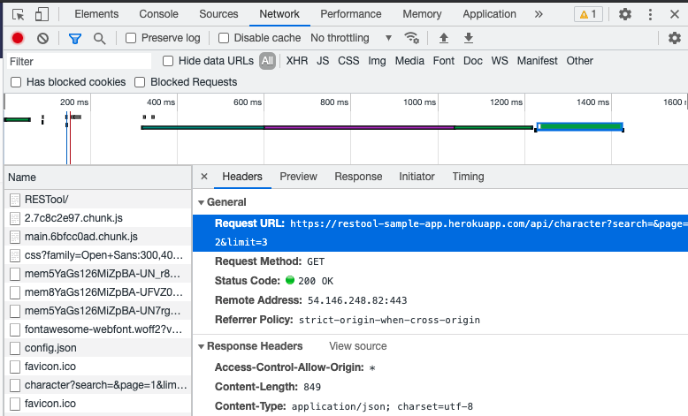

Sugerimos que você desenvolva uma estrutura conceitual de todos os conceitos relacionados ao teste de API até agora, incluindo:

* Back-end testing:
* API:
* Protocolo HTTP:
* Métodos HTTP:
* Testing de API:
* Postman:

Não deixe de discutir/dialogar sobre as perguntas com estudantes da sua mesa de trabalho.

**Bom trabalho!**